**Топ-5 занятий для детей от спасателей.**

Оставаясь дома с детьми на несколько дней, перед родителями часто встает вопрос: чем заняться, если все игры пройдены, книги перечитаны, а конструкторы собраны? Самое время подумать о безопасности.

Представляем вам занятия, с которыми проведенное дома время поможет не только сберечь здоровье, но и узнать много нового и интересного. При этом все, что вам понадобится, – это доступ к интернету. Обещаем, эти способы пойдут на пользу не только детям, но и взрослым!

**Наш ТОП-5:**

1.    Посмотрите [мультсериал МЧС «Волшебная книга».](https://www.youtube.com/playlist?list=PL6UfMc07JDjYGdh8ltwb_Is6BkMsKXyFd) Это 22 серии увлекательных приключений беспокойной Птички, любознательного Зайца, умного Бобра и невезучего Волка!;

[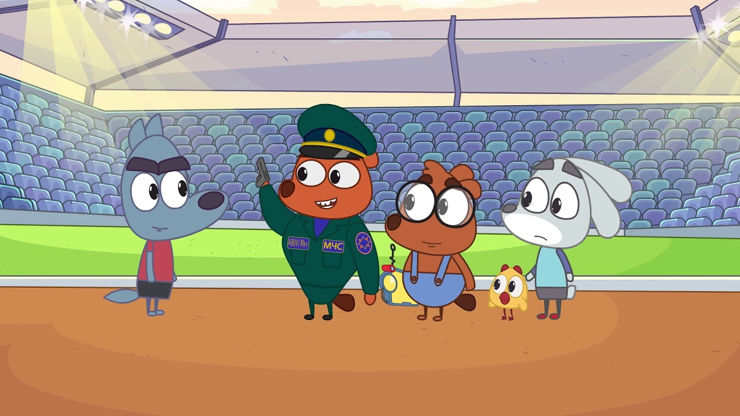](https://www.youtube.com/playlist?list=PL6UfMc07JDjYGdh8ltwb_Is6BkMsKXyFd)

2. Проверьте свои знания в [«Тесте по безопасности»](https://mchs.gov.by/test-po-bezopasnosti/);

[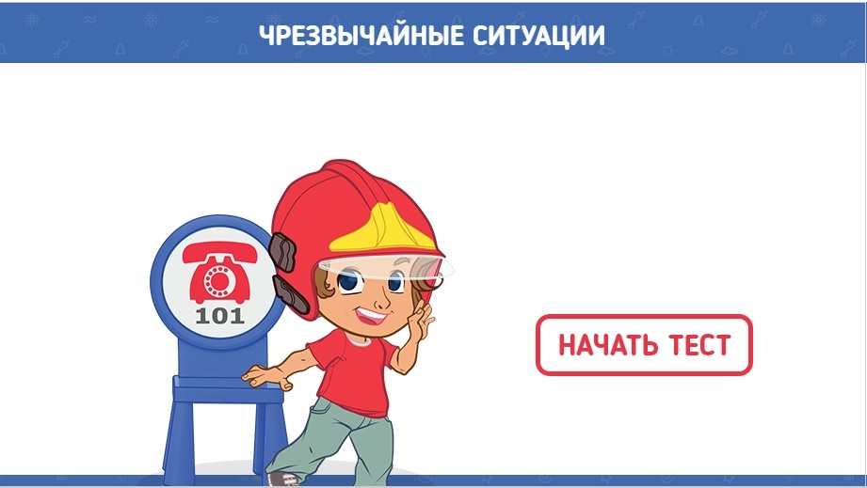](https://mchs.gov.by/test-po-bezopasnosti/)

3. Загляните [в раздел «Мультимедиа по ОБЖ»](https://mchs.gov.by/multimediynye-materialy-obzh/mchs-roditelyam-i-pedagogam/) на сайте 112.by и найдите занятие по душе: посмотрите [фильмы](http://mchs.gov.by/multimediynye-materialy-obzh/mchs-roditelyam-i-pedagogam/videoroliki), послушайте [сказки](https://mchs.gov.by/multimediynye-materialy-obzh/mchs-roditelyam-i-pedagogam/audioskazki-dlya-detey-po-bezopasnosti/), поиграйте в [игры](https://mchs.gov.by/multimediynye-materialy-obzh/metodicheskie-materialy-i-igry/igry-i-programmy/), разукрасьте [раскраски](https://mchs.gov.by/multimediynye-materialy-obzh/mchs-roditelyam-i-pedagogam/raskraski/) или почитайте [книжки](http://mchs.gov.by/multimediynye-materialy-obzh/mchs-roditelyam-i-pedagogam/broshyury-knigi/?clear_cache=Y) от спасателей;

[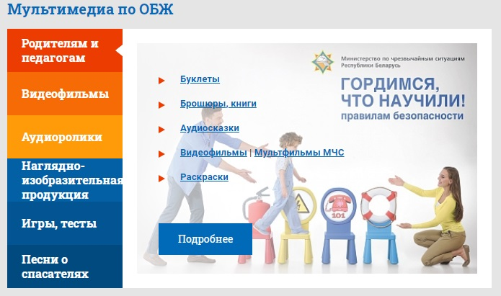](https://mchs.gov.by/multimediynye-materialy-obzh/mchs-roditelyam-i-pedagogam/)

4. Скачайте приложение МЧС «Помощь рядом» ([Android](https://play.google.com/store/apps/details?id=by.alfasoft.mchs_help_nearby&hl=ru) и [iOS](https://apps.apple.com/by/app/%D0%BC%D1%87%D1%81-%D0%BF%D0%BE%D0%BC%D0%BE%D1%89%D1%8C-%D1%80%D1%8F%D0%B4%D0%BE%D0%BC/id1471111564)) и улучшайте свои знания правил безопасности при помощи тестов и гайдов;

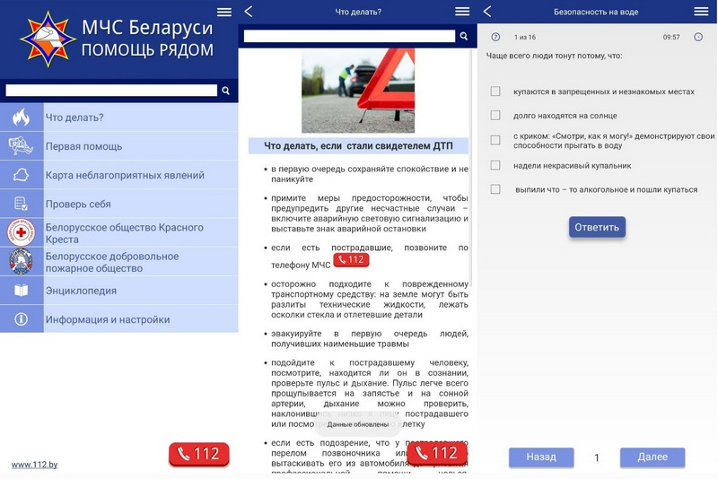

5. Если вы родители маленького ребенка – обязательно изучите 3D-карту с опасными для малышей местами в доме. Ее можно найти [в приложении МЧС «Помощь рядом»](https://play.google.com/store/apps/details?id=by.alfasoft.mchs_help_nearby&hl=ru) в разделе «Энциклопедия» – «Советы молодым мамам»

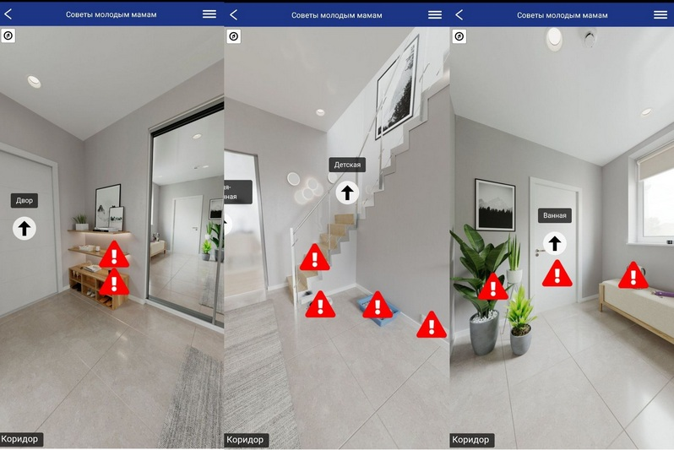

Проводите время дома с удовольствием и пользой!